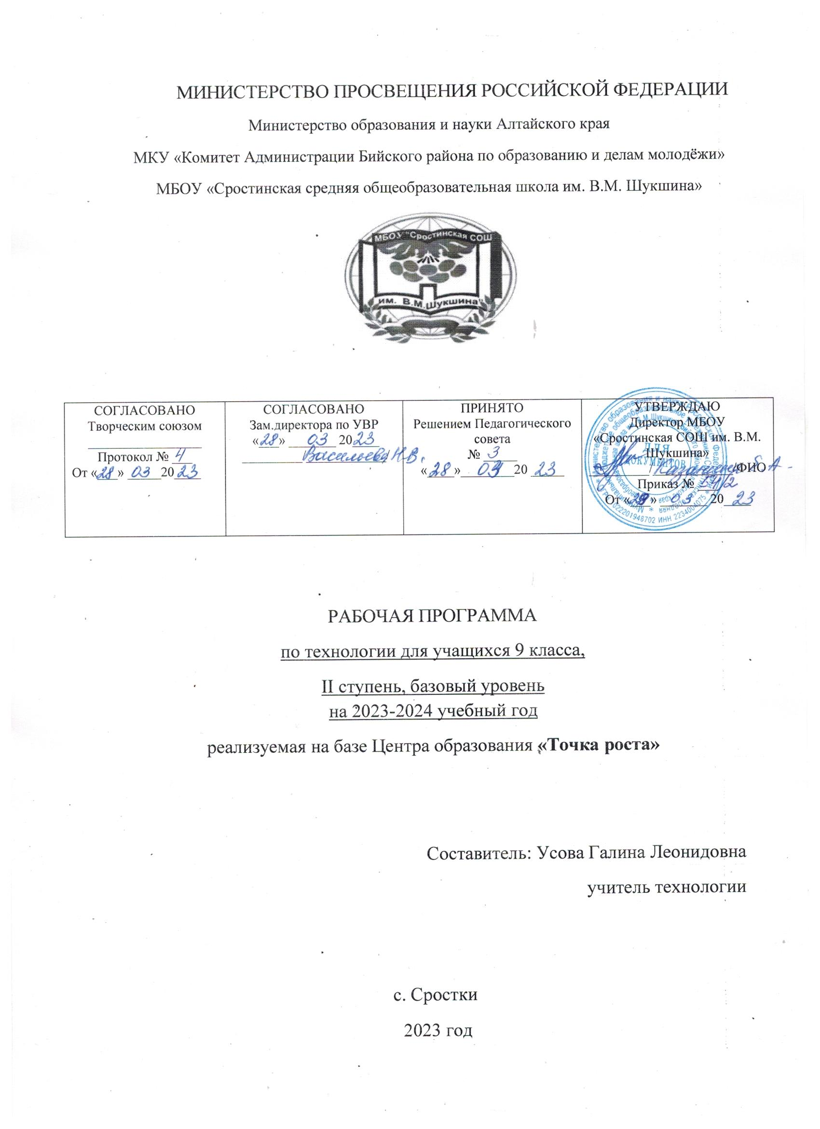

**Пояснительная записка**

Рабочая программа по технологии для 9 класса основного общего образования составлена в соответствии со следующими нормативно-правовыми документами:

-Федеральный Закон от 29 декабря 2012 года № 273-ФЗ «Об образовании в Российской Федерации (в действующей редакции);

-Порядок организации и осуществления образовательной деятельности по основным общеобразовательным программам – образовательным программам начального общего, основного общего и среднего общего образования, утвержденным приказом Минпросвещения от 22.03.2021 №115;

- Федеральный государственный образовательный стандарт основного общего образования, утвержденный [приказом Минпросвещения от 31.05.2021 № 287](https://vip.1zavuch.ru/#/document/99/607175842/);

-Устав МБОУ «Сростинская СОШ им. В.М. Шукшина»;

-Учебный план МБОУ «Сростинская СОШ им. В.М. Шукшина»;

-Положение о рабочей программе педагога МБОУ «Сростинская СОШ им. В.М. Шукшина»;

- примерная рабочая программа основного общего образования ТЕХНОЛОГИЯ (для 5-9 классов образовательных организаций), Министерство Просвещения Российской Федерации ФГБНУ «Институт стратегии развития образования РАО», Москва,2022год

(сайт Институт стратегии и развития образования РФ, Москва 2021).

***Тип программы***: общеобразовательная. Данная программа адресована учащимся 9-х классов МБОУ «Сростинская СОШ им. В. М. Шукшина», Бийского района, Алтайского края.

***Цели и задачи учебного предмета «Технология»***: основной целью освоения предметной области «Технология» является формирование технологической грамотности, глобальных компетенций, творческого мышления, необходимых для перехода к новым приоритетам научно- технологического развития РФ.

***Задачами*** курса технологии являютс*я:*

- овладение знаниями, умениями и опытом деятельности в предметной области «Технология» как необходимым компонентом общей культуры человека цифрового социума и актуальными для жизни в этом социуме технологиями;

- овладение трудовыми умениями и необходимыми технологическими знаниями по преобразованию материи, энергии и информации в соответствии с поставленными целями, исходя из экономических, социальных, экологических критериев, а также критериев личной и общественной безопасности;

-формирование у обучающихся культуры проектной и исследовательской деятельности, готовности к предложению и осуществлению новых технологических решений;

- формирование о обучающихся навыка использования в трудовой деятельности цифровых инструментов и программных сервисов, а также когнитивных инструментов и технологий;

- развитие умений оценивать свои профессиональные интересы и склонности в плане подготовки к будущей профессиональной деятельности, владение методиками оценки своих профессиональных предпочтений.

Основной методический принцип современного курса «Технология»: освоение сущности и структуры технологии неразрывно связано с освоением процесса познания — построения и анализа разнообразных моделей . Практико-ориентированный характер обучения технологии предполагает, что не менее 75 % учебного времени отводится практическим и проектным работам .

Современный курс технологии построен по модульному принципу .

Модуль — это относительно самостоятельная часть структуры образовательной программы по предмету «Технология», имеющая содержательную завершённость по отношению к планируемым предметным результатам обучения за уровень обучения (основного общего образования) .

Модульная рабочая программа по предмету «Технология» — это система логически завершённых блоков (модулей) учебного материала, позволяющих достигнуть конкретных образовательных результатов за уровень образования (в соответствии с ФГОС ООО), и предусматривающая разные образовательные траектории её реализации .

Модульная рабочая программа включает инвариантные (обязательные) и вариативные модули.

Учебный предмет «Технология» является обязательным компонентом системы основного общего образования обучающихся .

Освоение предметной области «Технология» в 9 классе осуществляется из расчета 1 час в неделю, 34 часа в год.

**Планируемые результаты освоения учебного предмета**

В соответствии с ФГОС в ходе изучения предмета «Технология» учащимися предполагается достижение совокупности основных личностных, метапредметных и предметных результатов.

**Личностные результаты**

***Патриотическое воспитание:***

проявление интереса к истории и современному состоянию российской науки и технологии;

ценностное отношение к достижениям российских инженеров и учёных .

***Гражданское и духовно-нравственное воспитание:***

готовность к активному участию в обсуждении общественно значимых и этических проблем, связанных с современными технологиями, в особенности технологиями четвёртой промышленной революции;

осознание важности морально-этических принципов в деятельности, связанной с реализацией технологий;

освоение социальных норм и правил поведения, роли и формы социальной жизни в группах и сообществах, включая взрослые и социальные сообщества.

***Эстетическое воспитание:***

восприятие эстетических качеств предметов труда;

умение создавать эстетически значимые изделия из различных материалов;

понимание ценности отечественного и мирового искусства, народных традиций и народного творчества в декоративно-прикладном искусстве;

осознание роли художественной культуры как средства коммуникации и самовыражения в современном обществе .

Ценности научного познания и практической деятельности:

осознание ценности науки как фундамента технологий; развитие интереса к исследовательской деятельности, реализации на практике достижений науки .

Формирование культуры здоровья и эмоционального благополучия:

осознание ценности безопасного образа жизни в современном технологическом мире, важности правил безопасной работы с инструментами;

умение распознавать информационные угрозы и осуществлять защиту личности от этих угроз .

***Трудовое воспитание:***

уважение к труду, трудящимся, результатам труда (своего и других людей);

ориентация на трудовую деятельность, получение профессии, личностное самовыражение в продуктивном, нравственно достойном труде в российском обществе;

готовность к активному участию в решении возникающих практических трудовых дел, задач технологической и социальной направленности, способность инициировать, планировать и самостоятельно выполнять такого рода деятельность;

умение ориентироваться в мире современных профессий; умение осознанно выбирать индивидуальную траекторию развития с учётом личных и общественных интересов, потребностей; ориентация на достижение выдающихся результатов в профессиональной деятельности .

***Экологическое воспитание:***

воспитание бережного отношения к окружающей среде, понимание необходимости соблюдения баланса между природой и техносферой;

осознание пределов преобразовательной деятельности человека .

**Метапредметные результаты**

Освоение содержания предмета «Технология» в основной школе способствует достижению метапредметных результатов, в том числе:

Овладение универсальными познавательными действиями

***Базовые логические действия:***

выявлять и характеризовать существенные признаки природных и рукотворных объектов;

устанавливать существенный признак классификации, основание для обобщения и сравнения;

выявлять закономерности и противоречия в рассматриваемых фактах, данных и наблюдениях, относящихся к внешнему миру; выявлять причинно-следственные связи при изучении природных явлений и процессов, а также процессов, происходящих

в техносфере;

самостоятельно выбирать способ решения поставленной задачи, используя для этого необходимые материалы, инструменты и технологии .

***Базовые исследовательские действия:***

использовать вопросы как исследовательский инструмент познания;

формировать запросы к информационной системе с целью получения необходимой информации;

оценивать полноту, достоверность и актуальность полученной информации;

опытным путём изучать свойства различных материалов; овладевать навыками измерения величин с помощью измерительных инструментов, оценивать погрешность измерения, уметь осуществлять арифметические действия с приближёнными величинами;

строить и оценивать модели объектов, явлений и процессов; уметь создавать, применять и преобразовывать знаки и символы, модели и схемы для решения учебных и познавательных задач;

уметь оценивать правильность выполнения учебной задачи, собственные возможности её решения;

прогнозировать поведение технической системы, в том числе с учётом синергетических эффектов .

***Работа с информацией:***

выбирать форму представления информации в зависимости от поставленной задачи;

понимать различие между данными, информацией и знаниями;

владеть начальными навыками работы с «большими данными»;

владеть технологией трансформации данных в информацию, информации в знания .

Овладение универсальными учебными регулятивными действиями

***Самоорганизация:***

уметь самостоятельно определять цели и планировать пути их достижения, в том числе альтернативные, осознанно выбирать наиболее эффективные способы решения учебных и познавательных задач;

уметь соотносить свои действия с планируемыми результатами, осуществлять контроль своей деятельности в процессе достижения результата, определять способы действий в рамках

предложенных условий и требований, корректировать свои действия в соответствии с изменяющейся ситуацией;

делать выбор и брать ответственность за решение .

***Самоконтроль (рефлексия):***

давать адекватную оценку ситуации и предлагать план её изменения;

объяснять причины достижения (недостижения) результатов преобразовательной деятельности;

вносить необходимые коррективы в деятельность по решению задачи или по осуществлению проекта;

оценивать соответствие результата цели и условиям и при необходимости корректировать цель и процесс её достижения .

***Принятие себя и других:***

признавать своё право на ошибку при решении задач или при реализации проекта, такое же право другого на подобные ошибки .

Овладение универсальными коммуникативными действиями.

***Общение:***

в ходе обсуждения учебного материала, планирования и осуществления учебного проекта;

в рамках публичного представления результатов проектной деятельности;

в ходе совместного решения задачи с использованием облачных сервисов;

в ходе общения с представителями других культур, в частности в социальных сетях .

***Совместная деятельность:***

понимать и использовать преимущества командной работы при реализации учебного проекта;

понимать необходимость выработки знаково-символических средств как необходимого условия успешной проектной деятельности;

уметь адекватно интерпретировать высказывания собеседника — участника совместной деятельности;

владеть навыками отстаивания своей точки зрения, используя при этом законы логики;

уметь распознавать некорректную аргументацию .

**Предметные результаты**

Для всех модулей обязательные предметные результаты:

— организовывать рабочее место в соответствии с изучаемой технологией;

соблюдать правила безопасного использования ручных и электрифицированных инструментов и оборудования;

грамотно и осознанно выполнять технологические операции в соответствии изучаемой технологией.

**Модуль «Производство и технологии»**

* перечислять и характеризовать виды современных информационно-когнитивных технологий;
* овладеть информационно-когнитивными технологиями пре- образования данных в информацию и информации в знание;
* характеризовать культуру предпринимательства, виды пред- принимательской деятельности;
* создавать модели экономической деятельности;
* разрабатывать бизнес-проект;
* оценивать эффективность предпринимательской деятельности;
* характеризовать закономерности технологического развития цивилизации;
* планировать своё профессиональное образование и профес- сиональную карьеру .

**Модуль «Компьютерная графика. Черчение»**

* выполнять эскизы, схемы, чертежи с использованием чертёжных инструментов и приспособлений и/или в системе автоматизированного проектирования (САПР);
* создавать 3D-модели в системе автоматизированного проектирования (САПР);
* оформлять конструкторскую документацию, в том числе с использованием систем автоматизированного проектирования (САПР);
* характеризовать мир профессий, связанных с изучаемыми технологиями, их востребованность на рынке труда .

**Модуль «Робототехника»**

* характеризовать автоматизированные и роботизированные производственные линии;
* анализировать перспективы развития робототехники;
* характеризовать мир профессий, связанных с робототехникой, их востребованность на рынке труда;
* реализовывать полный цикл создания робота;
* конструировать и моделировать робототехнические системы с использованием материальных конструкторов с компьютерным управлением и обратной связью;
* использовать визуальный язык для программирования простых робототехнических систем;
* составлять алгоритмы и программы по управлению роботом;
* самостоятельно осуществлять робототехнические проекты .

**Модуль «3D-моделирование, прототипирование, макетирование»**

* использовать редактор компьютерного трёхмерного проектирования для создания моделей сложных объектов;
* изготавливать прототипы с использованием технологического оборудования (3D-принтер, лазерный гравёр и др .);
* называть и выполнять этапы аддитивного производства;
* модернизировать прототип в соответствии с поставленной задачей;
* называть области применения 3D-моделирования;
* характеризовать мир профессий, связанных с изучаемыми технологиями 3D-моделирования, их востребованность на рынке труда .

**Содержание учебного предмета**

**ИНВАРИАНТНЫЕ МОДУЛИ**

***Модуль «Производство и технологии» (5 часов)***

**Предпринимательство.**

Сущность культуры предпринимательства . Корпоративная культура . Предпринимательская этика . Виды предпринимательской деятельности . Типы организаций . Сфера принятия управленческих решений . Внутренняя и внешняя среда предпринимательства . Базовые составляющие внутренней среды . Формирование цены товара .

Внешние и внутренние угрозы безопасности фирмы . Основные элементы механизма защиты предпринимательской тайны . Защита предпринимательской тайны и обеспечение безопасности фирмы .

. Понятия, инструменты и технологии имитационного моде- лирования экономической деятельности . Модель реализации бизнес-идеи . Этапы разработки бизнес-проекта: анализ выбранного направления экономической деятельности, создание логотипа фирмы, разработка бизнес-плана .

Эффективность предпринимательской деятельности . Принципы и методы оценки . Контроль эффективности, оптимизация предпринимательской деятельности . Технологическое предпри- нимательство . Инновации и их виды . Новые рынки для продуктов .

***Модуль «Компьютерная графика. Черчение» (4 часа)***

Система автоматизации проектно-конструкторских работ — САПР . Чертежи с использованием в системе автоматизированного проектирования (САПР) для подготовки проекта изделия . Оформление конструкторской документации, в том числе,

с использованием систем автоматизированного проектирования (САПР) .

Объём документации: пояснительная записка, спецификация . Графические документы: технический рисунок объекта, чертёж общего вида, чертежи деталей . Условности и упрощения на чертеже . Создание презентации .

Профессии, связанные с изучаемыми технологиями, черчением, проектированием с использованием САПР, их востребованность на рынке труда .

***Модуль «Робототехника» (14 часов)***

Робототехнические системы. Автоматизированные и роботи- зированные производственные линии . Элементы «Умного дома» . Конструирование и моделирование с использованием автоматизированных систем с обратной связью .

Составление алгоритмов и программ по управлению роботи- зированными системами .

Протоколы связи .

Перспективы автоматизации и роботизации: возможности и ограничения .

Профессии в области робототехники .

*Научно-практический проект по робототехнике.*

**Модуль «*3D-моделирование, прототипирование, макетирование*» (11 часов)**

Моделирование сложных объектов . Рендеринг . Полигональная сетка .

Понятие «аддитивные технологии» .

Технологическое оборудование для аддитивных технологий: 3D-принтеры .

Области применения трёхмерной печати . Сырьё для трёх- мерной печати .

Этапы аддитивного производства . Правила безопасного пользования 3D-принтером . Основные настройки для выполнения печати на 3D-принтере .

Подготовка к печати . Печать 3D-модели . Профессии, связанные с 3D-печатью .

**Тематическое планирование**

|  |  |  |  |
| --- | --- | --- | --- |
| №  п/п | Наименование разделов и тем программы | Кол-во  часов | С использованием оборудования «Точки роста» |
| **Модуль «Производство и технологии» (5 часов)** | | |  |
| 1 | Предпринимательство. Виды предпринимательской деятельности. | 1 час |  |
| 2 | Предпринимательская деятельность. | 1 час |  |
| 3 | Модель реализации бизнес-идеи. | 1 час |  |
| 4 | Этапы разработки бизнес- проекта. | 1 час |  |
| 5 | Технологическое предпринимательство. | 1 час. |  |
| **Модуль «Компьютерная графика. Черчение» (4 часа)** | | |  |
| 1 | Чертежи с использованием САПР. Оформление конструкторской документации. | 2 часа |  |
| 2 | Графические документы. Профессии, их востребованность на рынке труда. | 2 часа |  |
| **Модуль «Робототехника» (14 часов)** | | |  |
| 1 | От робототехники к искусственному интеллекту. | 1 час | Образовательный набор для изучения многокомпонентных робототехнических систем и манипуляционных роботов |
| 2 | Технологии беспроводного управления. | 1 час | Образовательный конструктор для практики блочного программирования датчиками |
| 3 | Программирование работы модели управления роботизированными устройствами. | 2 часа | Образовательный конструктор для практики блочного программирования датчиками |
| 4 | Цифровые технологии в профессиональной деятельности. | 1 час | Образовательный конструктор для практики блочного программирования датчиками |
| 5 | От робототехники к искусственному интеллекту. | 1час | Образовательный набор для изучения многокомпонентных робототехнических систем и манипуляционных роботов |
| 6 | Перспективы автоматизации и роботизации: возможности и ограничения. | 3 часа | Образовательный набор по механике, мехатронике и робототехнике |
| 7 | Основы проектной деятельности. | 2 часа | Набор программируемой робототехники |
| 8 | Основы проектной деятельности. Презентация и защита проекта. | 2 часа | Набор программируемой робототехники |
| 9 | Современные профессии. | 1час |  |
| **Модуль «3D-моделирование, прототипирование, макетирование»**  **(11 часов)** | | |  |
| 1 | Аддитивные технологии. | 2 часа |  |
| 2 | Создание моделей сложных объектов. | 3 часа |  |
| 3 | Этапы аддитивного производства. | 4 часа |  |
| 4 | Профессии, связанные с 3-D технологиями в современном производстве. | 2 часа |  |
|  | **Итого** | **34 часа** |  |

**УМК для учителя:**

|  |  |  |  |  |
| --- | --- | --- | --- | --- |
| **№ п/п** | **Название** | **Авторы** | **Издательство** | **Год**  **издания** |
| 1 | Учебник. Технология 9 класс | Под редакцией  В. М. Казакевича | Москва «Просвещение» | 2021 |
| 2 | Примерная рабочая программа основного общего образования ТЕХНОЛОГИЯ (для 5-9 классов образовательных организаций) | Министерство просвещения РФ. ФГБНУ «Институт стратегии развития образования РАО» | Москва | 2021 |
| 3 | Методическое пособие по технологии 9 класс | Под редакцией  В. М. Казакевича | Москва «Просвещение» | 2021 |

**УМК для обучающихся:**

|  |  |  |  |  |
| --- | --- | --- | --- | --- |
| **№ п/п** | **Название** | **Авторы** | **Издательство** | **Год**  **издания** |
| 1 | Учебник. Технология 9 класс | Под редакцией  В. М. Казакевича | Москва «Просвещение» | 2021 |

**ЭОР/ЦОР материально-техническая база:**

|  |  |
| --- | --- |
| ЭОР (электронные образовательные ресурсы) | |
| 1. | Российская электронная школа https://resh.edu.ru/ |
| 2. | Interneturok https://interneturok.ru/ |
| 3. | Институт новых технологий https:/[/www.int](http://www.int-edu.ru/)-[edu.ru/](http://www.int-edu.ru/) |
| ЦОР (цифровые образовательные ресурсы) | |
| 1. | Экспозиционный экран + проектор. |
| 2. | Ноутбук. |
| Учебно-практическое и учебно-лабораторное оборудование | |
| 1. | Укомплектована борудованием столярно- слесарная мастерская |
| 2. | Швейные машины, оверлок, ножницы. |
| 3. | Электроплита, электрический чайник, духовой шкаф. |
| 4. | Набор инструментов и приспособлений для обработки продуктов |
| 5. | Набор столовой посуды |
| 6. | Комплект оборудования для влажно-тепловой  обработки |

11

**Лист корректировки рабочей программы по технологии 9 класс**

|  |  |  |  |  |  |
| --- | --- | --- | --- | --- | --- |
| № п/п | Номер урока | Дата по плану | Дата по факту | Тема урока | Причина  изменений |
|  |  |  |  |  |  |
|  |  |  |  |  |  |
|  |  |  |  |  |  |

12